Par l’imam Ad-Dhahabi

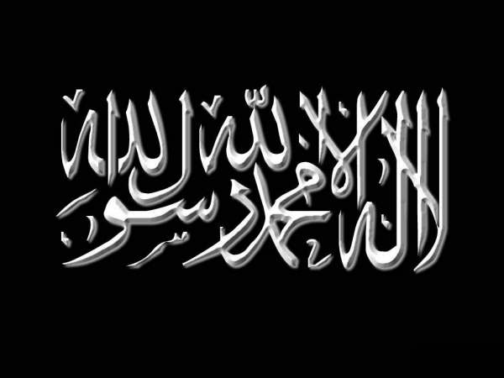 | Confession de foi.

La foi (îmân), c'est confesser (tasdîq) que Dieu est existant et est pourvu des attributs de majesté (djalâl) et de plénitude (kamâl), dépourvu des attributs impliquant un manque ; Il est unique (fard), indivisible (samad) ; créateur de toutes les créatures, ayant pouvoir absolu (tasarrafa) sur elles et leur faisant accomplir ce qu'il désire.
La foi dans les anges, c'est confesser l'existence de « Serviteurs honorés. Ils ne Le devancent point par la Parole et ils agissent sur son ordre. Il sait ce qui est entre leurs mains et derrière eux et ils n'intercéderont que pour ceux qu'il a agréés et qui, de la crainte qu'il inspire, sont pénétrés ».
La foi dans les Envoyés, c'est confesser qu'ils ont été véridiques dans ce qu'ils ont annoncé de Dieu Très-Haut. Dieu les a secondés par les miracles attestant leur véridicité ; et qu'ils ont reçus de Dieu leur mission et qu'ils exposèrent aux gens jouissant de leur pleine responsabilité (mukallaf) ce que Dieu leur avait ordonné, qu'il fallait les honorer et ne point faire de distinction entre eux.
La foi dans le Jour dernier, c'est confesser le Jour de la résurrection et ce qui en fait partie: le retour à la vie après la mort, la résurrection (nashr), le Rassemblement eschatologique (hashr), la Reddition des comptes (hisâb), la Balance, le Pont Sirât, le Jardin et le Feu; que tous deux sont maison de Récompense et de Châtiment pour les Bienfaisants et les Malfaisants. C'est confesser tout ce qui est rapporté de sain à ce sujet dans la Tradition.
La foi dans le Décret divin, c'est confesser ce qui a été mentionné plus haut et dont le résultat est ce qu'indique Sa Parole (qu'il soit loué !) « Alors que [c'est] Dieu [qui] vous a créées [vous] et ce que vous avez façonné » « En vérité, toute chose nous l'avons créée selon un Décret ».
[...] La Sunna de l'Envoyé -salla Allahou ‘alayhi wa salam- qui a été la sienne jusqu'à ce qu'il, fut rappelé par Dieu , c'est agréer la prédétermination (qadâ') de Dieu, Son Décret, s'en remettre à Son commandement, être d'une patiente constance devant Ses décisions, s'en tenir à ce qu'il a ordonné et interdire ce qu'il a interdit, n'avoir en vue que Dieu seul dans ses actes (ikhlâs), avoir foi dans le Décret pour le bien et la mal, abandonner dissensions, querelles et disputes en matière religieuse ; c'est pratiquer la madéfaction des chaussures, aller au djihâd, quel que soit le calife, pieux ou débauché et prier sur ceux des gens de la qibla qui sont morts.
La foi est dire (qawl), acte (‘amal) et intention (niyya), qu'augmente l'obéissance [à Allah] et que diminue la désobéissance [à Lui].
Le Coran est parole de Dieu que Gabriel -‘aleyhi salam- a fait descendre sur son prophète Muhammad -salla Allahou ‘alayhi wa salam-, non créé.
C'est la constance sous l'étendard du Sultan, qu'il soit équitable ou inique. Nous ne nous révolterons pas contre les princes, même s'ils sont iniques.

Nous ne traiterons d'impie aucune personne de la Communauté islamique, même si elle commet des fautes graves, sauf si elle les considère licites. N'attestons point en faveur d'aucune personne de la , Communauté islamique qu'elle séjournerait au Jardin à cause d'un bienfait amené par Dieu, à moins que l'Envoyé -salla Allahou ‘alayhi wa salam- ait témoigné en sa faveur. C'est s'abstenir des controverses qui ont agité les compagnons de l'Envoyé -salla Allahou ‘alayhi wa salam-.
La meilleure des créatures après l'Envoyé -salla Allahou ‘alayhi wa salam- est Abû Bakr, puis 'Umar, puis 'Uthmân, puis 'A1î b. Abî Tâlib -qu’Allah soit satisfait d'eux tous-. Nous honorons toutes les épouses de l'Envoyé -salla Allahou ‘alayhi wa salam-, ses enfants, ses compagnons -qu’Allah soit satisfait d'euxs-.

